УДК 311

М. Ю. Карышев, Е. А. Герасимова

**К ВОПРОСУ О МЕТОДИКЕ СТАТИСТИЧЕСКОГО АНАЛИЗА РЕГИОНАЛЬНЫХ ОСОБЕННОСТЕЙ ЦИФРОВОЙ ТРАНСФОРМАЦИИ В РОССИЙСКОЙ ФЕДЕРАЦИИ**

В статье рассматриваются подходы к разработке методики проведения статистического анализа особенностей цифровой трансформации в региональном разрезе с учетом статистических данных Федеральной службы государственной статистики (Росстат). На основе предлагаемых подходов проводится экспресс-анализ с применением методов дескриптивной и аналитической статистики.

Ключевые слова: цифровая трансформация, цифровизация, статистика, анализ

**Введение**

Современное цивилизационное пространство есть результат применения цифровых технологий: особенности состояния и развития экономики и общества большинства стран мира теперь определяют искусственный интеллект, интернет вещей, блокчейн, облачные решения, виртуальная и дополненная реальность, робототехника, квантовые технологии... Эту совокупность частных проявлений внедрения цифровых технологий в нашу жизнь обобщенно принято называть цифровой трансформацией и ассоциировать это понятие с другими понятиями из данной области, например, такими как «цифровизация» или «цифровая зрелость». Актуальность изучения социально-экономических эффектов от применения цифровых технологий ставит, между тем, ряд вопросов: что такое цифровая трансформация, каковы ее границы и ключевые характеристики, факторы развития и последствия. Решение этих вопросов подразумевает применение количественных методов оценки и анализа разнообразных проявлений феномена цифровой трансформации, обобщение полезных результатов и формулирование внятных и объективных выводов.

Являясь результатом цивилизационно-технократических процессов, возникших в начале XXI века, понятие «цифровая трансформация», вполне ожидаемо, до настоящего времени все еще так и не получила общепринятого определения и вследствие этого имеет широкий спектр вариантов трактования: «К примеру, цифровая трансформация предприятия затрагивает производственные, вспомогательные и управленческие процессы; в экономике – обеспечивает новые способы взаимодействия между контрагентами; в обществе – порождает новые форматы коммуникаций для решения целого спектра задач… Многие исследователи рассматривают цифровую трансформацию как процесс изменения (преобразования) устоявшихся экономических и общественных институтов в связи с внедрением цифровых технологий…» [1].

С целью формализации объекта исследования приведем ряд определений понятию «цифровая трансформация», сформулированных авторитетными общественными, профильными (в области информационно-коммуникационных технологий) и научно-учебными организациями:

Так, Организация экономического развития и сотрудничества (OECD) формулирует цифровую трансформацию как «совокупность экономических и социальных эффектов в результате цифровизации» [2].

Старейшая организация в области исследования и регламентирования отрасли связи, Международный союз телекоммуникаций (ITU) определяет этот феномен как «непрерывный процесс мультимодального внедрения цифровых технологий, которые коренным образом меняют процессы создания, планирования, проектирования, развертывания и эксплуатации сервисов государственного и частного сектора, делая их персонализированными, безбумажными, безналичными, устраняя требования физического присутствия, на основе консенсуса сторон» [3].

Научные сотрудники Института статистических исследований и экономики знаний (ИСИЭЗ) НИУ Высшая школа экономики (НИУ ВШЭ) определяют это как «качественные изменения в бизнес-процессах или способах осуществления экономической деятельности (бизнес-моделях) в результате внедрения цифровых технологий, приводящие к значительным социально-экономическим эффектам» [1].

Наше определение понятия «цифровая экономика» в целом согласуется с приведенными выше вариантами и формулируется как «совокупность социально-экономических эффектов на базисе информационно-коммуникационных (цифровых) технологий».

**Методы исследования**

Разработка методики научного исследования предполагает выполнение целого ряда этапов, начиная от определения цели, объекта, предмета и методов, вплоть до практической верификации сделанных утверждений и гипотез.

С позиций статистического анализа логично утверждать, что объектом исследования цифровой трансформации является совокупность составляющих ее процессов, а предметом исследования – количественная сторона этих процессов. Для получения их объективных характеристик в процессе статистического исследования принято разрабатывать специальную систему статистических показателей. В нашем случае, вполне логично разделение ее на два основных блока: прежде всего, это показатели цифровизации экономики и общества, а также общие социально-экономические показатели. В контексте предполагаемого существования причинно-следственных связей первый блок системы вполне обоснованно можно именовать «факторным», то есть определяющим значение показателей, входящих во второй, «результативный» блок.

Анализ системы показателей, как правило, предполагает, в первую очередь, изучение отдельных, частных индикаторов, после чего осуществляется анализ, предполагающий одновременное использование всей системы показателей. И если первый подход в своей реализации вполне тривиален – нужно лишь рассчитать соответствующие относительные величины динамики, структуры, координации и пр., а также ряд типичных значений на основе степенных и структурных средних (возможно, с дополнительным анализом вариации индивидуальных значений вокруг этих центров распределения), то второй случай требует вполне существенных знаний и опыта в области статистических расчетов.

В общем приближении, в результате расчетов, использующих всю систему показателей, возможна реализация трех вариантов. Во-первых, это исчисление так называемого «интегрального показателя», то есть единственного значения, способного охарактеризовать изучаемую совокупность. Эти показатели являются результатом обобщения и усреднения индивидуальных значений, свойственных единицам анализируемой совокупности. Подобные обобщающие индикаторы традиционно исчисляют и публикуют в статистических сборниках Международного союза телекоммуникаций, являющегося одним из ассоциированных институтов ООН (это целый набор индексов, часть из которых, называемых субиндексами, используются для исчисления более общих, агрегирующих индексов). Во-вторых, это методы многомерного статистического анализа, среди которых наибольшую известность получили канонические корреляции, метод главных компонент и кластерный анализ. Эти методы, разработанные в рамках математической статистики, весьма сложны в аспекте как понимания механизма их действия, так и практической реализации и интерпретации получаемых результатов. Наконец, целесообразно использование методов корреляционно-регрессионного анализа, позволяющего вскрывать внутренние причинно-следственные связи и через количественные оценки проникать в качественную сущность исследуемых явлений и процессов.

Перечисленные методы практически гарантированно покрывают все возможные аспекты анализа предметной области, их следует применять в указанном здесь порядке. Помимо указанных методов, разумеется, следует привлекать к оценке выборок (какими являются региональные совокупности отдельных показателей процессов цифровой трансформации) различные критерии, позволяющие формировать и проверять статистические гипотезы.

**Результаты и обсуждение**

В процессе исследования цифровой трансформации было бы отлично иметь данные, например, об интернете (в т. ч. промышленном) вещей, виртуальной и дополненной реальности и пр. Однако проблема кроется в том, что такие явления весьма и весьма сложно регистрировать и измерять в силу их нестандартности с позиций количественного анализа. Поэтому главным источником информации в данной области остаются методические разработки таких международных организаций как уже упоминавшиеся Международный союз телекоммуникаций (в прошлом, электросвязи) и Организация экономического сотрудничества и развития. Предложенными ими рекомендациями руководствуются национальные статистические службы многих стран мира, в том числе и в России.

Объектом исследования в рамках проведенного анализа выступает совокупность регионов России (82 ед. по данным на 2020 г., источником данных послужил статистический сборник [4]), которые характеризуются удельными весами организаций (из числа всех организаций в регионе) в использовании тех или иных цифровых технологий.

Логично было бы начать с анализа региональной дифференциации инфраструктуры, позволяющей иметь возможность использовать вышеуказанные технологии (табл. 1). Прежде всего, следует обратить внимание на значения коэффициента вариации *KV* – ни по одному из показателей оно не превышает «порогового» значения в 33 процента. Это значит, что совокупности регионов по выбранным признакам можно считать однородными, а их средние значения правдивыми (что подтверждают и близкие к ним значения медианы *Ме*).

Среди приведенных в таблице показателей наибольшее внимание привлекают три индикатора. Во-первых, это индикатор широкополосного доступа к сети интернет, т. е. доступа со скоростью передачи данных 256 Кбит/с и выше. Весьма странно, что в среднем по регионам страны лишь 59,2 процента организация подключены к интернету по такому варианту соединения. Далее, показатель доли организаций, имеющих свой веб-сайт – среднее значение в 43,8 процента представляется правдивым, но именно в этом и демонстрация проблемы, поскольку реализация цифровой трансформации требует тотального присутствия организаций в сети. Наконец, удивителен тот факт, что в одном из регионов (это минимальное значение) лишь порядка 49 процентов (т. е. менее половины) организаций используют в своей работе персональные компьютеры (иными словами, другая половина организаций ведет экономическую деятельность вручную, на бумажных носителях). Из позитивных моментов отметим использование т. н. «облачных» сервисов, представляющих собой технологии распределенной обработки данных, в которой компьютерные ресурсы и мощности предоставляются пользователю как интернет-сервис, а также достаточно высокий уровень применения электронного документооборота.

*Таблица 1*

**Использование аппаратных средств и сетей организациями в регионах РФ**

(в процентах от общего числа обследуемых организаций)

|  |  |  |  |  |  |
| --- | --- | --- | --- | --- | --- |
| Формы использования ИКТ | *X min* |  | *X max* |  | *KV, %* |
| персональные компьютеры | 48,7 | 81,5 | 98,8 | 82,1 | 8,8 |
| серверы | 14,5 | 45,0 | 61,5 | 44,8 | 16,9 |
| локальные вычислительные сети | 18,1 | 55,0 | 71,4 | 55,2 | 15,1 |
| «облачные» сервисы | 11,1 | 24,4 | 40,2 | 24,0 | 21,7 |
| фиксированный доступ к сети интернет | 46,0 | 77,6 | 95,9 | 77,0 | 9,4 |
| мобильный доступ к сети интернет | 21,4 | 38,4 | 52,6 | 39,4 | 15,5 |
| широкополосный доступ к сети интернет | 29,0 | 59,2 | 74,1 | 60,4 | 11,9 |
| веб-сайт в сети интернет | 27,4 | 43,8 | 57,5 | 43,3 | 12,4 |
| электронный обмен данными между своими и внешними информационными системами по форматам обмена | 29,1 | 53,9 | 67,4 | 54,2 | 10,9 |

От очерка состояния инфраструктуры целесообразно перейти к рассмотрению направлений ее использования, поскольку, думается, именно сами цифровые процессы и есть практическое выражение цифровой трансформации. Речь идет об использовании широкого спектра программных средств, имеющих свою область применения (табл. 2).

Согласно методологическим пояснениям Росстата, специальные программные средства – это средства, «используемые для решения задач определенного класса независимо от того, разработаны ли эти программные средства собственными силами организации, приобретены у других разработчиков, выполнены по заказу сторонними фирмами или специалистами либо получены в пользование на иных условиях» [4]. Как следует из таблицы, из каждых трех организаций в отдельно взятом регионе две (или, по-другому, 66,7 процента) так или иначе использовали эти программные средства.

В представленном перечне технологий разумно напомнить смысл CRM-, ERP- и SCM-систем: первые из них направлены на управление отношениями с клиентами, вторые сфокусированы на идентификации и планировании всех ресурсов организации; целью третьих является управление цепочками поставок. В целом это очень важные компоненты факторов эффективности экономической деятельности организации, и на уровни их распространения следует обратить внимание. Так, из таблицы очевидно, что наибольшей популярностью пользуются ERP-системы – в России существует регион, где лишь 22 процента организаций используют этот вид автоматизированных информационных систем. Аналогичная ситуация сложилась и использование программ для управления автоматизированным производством, технологическим средствами и процессами.

Весьма вероятно, такое скромное проникновение этих технологий в экономическую среду объясняется обыкновенным незнанием организациями-респондентами особенностей тех классификаций, к которым им требуется отнести ту или иную систему, что они используют для учетной или иной деятельности в своей организации.

И все же, если фиксировать крайние значения, то наименьшим спросом у опрошенных организаций пользовались специальные программы для проведения научных изысканий и проектирования (что вполне понятно и по сути своей не является однозначно негативным моментом), а наибольшим – программные средства для осуществления финансовых расчетов и электронные справочно-правовые системы (в среднем, соответственно, 41,7 и 42,1 процента).

*Таблица 2*

**Использование специальных программных средств организациями в регионах РФ**

(в процентах от общего числа обследуемых организаций)

|  |  |  |  |  |  |  |
| --- | --- | --- | --- | --- | --- | --- |
| Цели использования | | *X min* |  | *X max* |  | *KV, %* |
| организации, использовавшие  специализированное обеспечение - всего |  | 29,4 | 66,7 | 84,7 | 65,8 | 11,2 |
| из них: | |  |  |  |  |  |
| для научных исследований |  | 1,1 | 3,4 | 11,2 | 3,0 | 51,0 |
| для проектирования | | 1,7 | 9,0 | 17,9 | 8,9 | 33,1 |
| для управления автоматизированным производством и/или отдельными техническими средствами и технологическими процессами |  | 1,6 | 7,4 | 15,3 | 7,2 | 32,5 |
| для осуществления финансовых расчетов в электронном виде | | 18,4 | 41,7 | 52,9 | 42,2 | 13,5 |
| для предоставления доступа к базам данных через глобальные информационные сети, включая Интернет | | 10,5 | 22,0 | 35,8 | 22,0 | 17,5 |
| редакционно-издательские системы |  | 1,9 | 5,1 | 12,3 | 4,8 | 34,1 |
| обучающие программы | | 6,9 | 15,2 | 27,0 | 14,7 | 21,7 |
| CRM-системы |  | 2,4 | 10,9 | 20,8 | 10,7 | 30,4 |
| ERP-системы |  | 2,5 | 11,7 | 22,4 | 11,4 | 32,8 |
| SCM-системы |  | 1,1 | 4,5 | 12,1 | 4,2 | 45,5 |
| электронные справочно-правовые системы |  | 11,1 | 42,1 | 55,3 | 42,8 | 17,5 |
| прочие программные средства |  | 11,1 | 20,2 | 30,4 | 20,0 | 15,2 |

Завершим этот краткий дескриптивный, описательный анализ простым просмотром структуры затрат, которые несут организации в связи с внедрением и использованием цифровых технологий (табл. 3). Эти затраты представляют собой «выраженные в денежной форме фактические расходы организаций на создание, распространение и использование цифровых технологий и связанных с ними продуктов и услуг. В составе затрат на внедрение и использование цифровых технологий учитываются текущие и капитальные затраты обследованных организаций (без субъектов малого предпринимательства)» [4].

*Таблица 3*

**Затраты на использование цифровых технологий в организациях в регионах РФ**

|  |  |  |  |  |  |
| --- | --- | --- | --- | --- | --- |
| Показатели | *X min* |  | *X max* |  | *KV, %* |
| Всего, млн. руб. | 536,6 | 30153,6 | 1522664,0 | 6348,9 | 556,5 |
| внутренние |  |  |  |  |  |
| млн. руб. | 407,3 | 21457,6 | 1035898,0 | 4909,5 | 532,0 |
| проц. | 58,1 | 79,6 | 96,4 | 81,1 | 9,9 |
| внешние |  |  |  |  |  |
| млн. руб. | 39,8 | 8696,1 | 486766,0 | 1232,3 | 617,3 |
| проц. | 3,6 | 20,4 | 41,9 | 18,9 | 38,7 |

Здесь заметим, что эти цифры в абсолютном выражении образуют разнородную совокупность (коэффициент вариации кратно превышает значение в 33,3 процента), а в относительном – находятся в строгой линейной зависимости. Это обстоятельство не дает возможности корректно изучать вариабельность, т. е. изменчивость структуры затрат, поэтому такие данные стоит рассматривать исключительно в контексте анализа. Однако, очевидно, что внутренние затраты выше внешних (минимальное соотношение: 58,1/41,9 процента, максимальное – 96,4/3,6 процента). Это значит, что организации, в основном, полагаются на свои собственные ИТ-отделы и менее – на специалистов со стороны.

От анализа частных индикаторов, отражающих лишь отдельные аспекты цифровой трансформации, перейдем к анализу ситуации этого процесса в целом. В настоящем исследовании откажемся от построения какого-либо интегрального показателя по типу, например, Индекса информатизации (с такой методикой можно ознакомиться, в частности, в [5]) и ограничимся осреднением приведенных в предыдущих таблицах значений показателей с последующим изучением распределения полученного среднего (рис. 1.). Из визуального анализа построенной гистограммы следует, что ее форма, в целом повторяющая очертания кривой нормального распределения, имеет некоторую незначительную асимметрию (если визуально оценить площадь гистограммы, захваченную кривой Гаусса). Следовательно, заменять значения среднего арифметического на другую оценку, например медиану (как робастную, устойчивую оценку центра распределения совокупности, способную дать надежную характеристику в условиях распределения отличного от нормального) здесь будет излишне. Усредненное значение уровня использования организациями цифровых технологий составило 33,5 процента (по правилу «одна организация – одна технология»), а коэффициент вариации – 12,0 процентов, что характеризует совокупность как однородную.

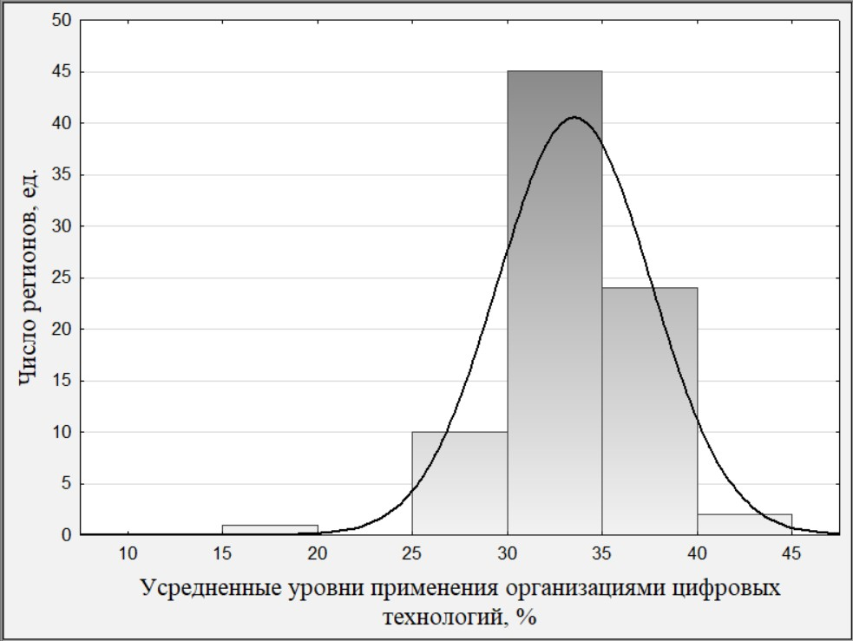

Рис. 1. Гистограмма распределения регионов РФ по усредненному уровню применения организациями цифровых технологий

В финальной части проведения анализа применим один из методов многомерной статистической классификации – кластерный анализ, а именно его разновидность под названием иерархическая кластеризация. Целью проведения будет осуществление типизации регионов РФ по уровню успешности, или, по-другому, зрелости тех процессов, что составляют собой цифровую трансформацию. Для этого используем систему показателей, приведенных в таблицах 1 и 2. Полученный результат представлен на рис. 2 – в его названии указаны метод объединения регионов в кластеры и метрика исчисления расстояния между регионами как мера принятия решения о возможном объединении. В итоге было выделено три кластера, в каждый из которых вошли регионы, географически мало связанные друг с другом, что означает существование невысокой корреляции между уровнем цифровой зрелости и территориальным расположением (регионы-представители этих кластеров также указаны на рис. 2).

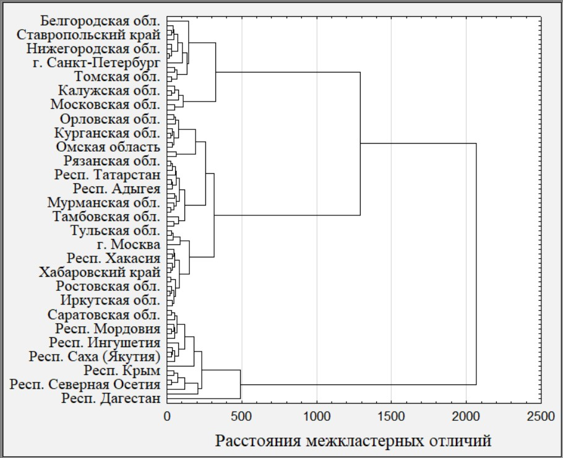

Рис. 2. Дендрограмма результатов кластерного анализа (правило объединения: Ward’s method), метрика расстояний: City-block (Manhattan) distances)

Для демонстрации различий кластеров были подсчитаны средние значения тех показателей, что были положены в основу разделения (некоторые из этих показателей вошли в табл. 4). Визуальный анализ таблицы приводит к выводу о том, что наиболее высокие значения показателей характерны для кластера А (Белгородская обл., г. Санкт-Петербург, Московская обл. и др.), а самые невысокие свойственный кластеру В (Саратовская обл., респ. Мордовия, респ. Крым, респ. Дагестан и др.). Интересен тот факт, что г. Москва, с его экономической и административной мощью, вошел в кластер Б, занявший срединную позицию. Примечательно, что подобное различие по кластерам правдиво для всех приведенных в таблице индикаторов.

*Таблица 4*

**Использование цифровых технологий организациями в региональных кластерах**

(усредненные значения, в процентах от общего числа обследуемых организаций)

|  |  |  |  |
| --- | --- | --- | --- |
| Показатели | Кластер А | Кластер Б | Кластер В |
| персональные компьютеры | 88,3 | 81,8 | 71,6 |
| серверы | 53,7 | 45,3 | 34,8 |
| локальные вычислительные сети | 62,9 | 55,7 | 41,5 |
| «облачные» сервисы | 30,2 | 24,6 | 20,4 |
| широкополосный доступ к сети интернет | 63,5 | 59,2 | 49,2 |
| веб-сайт в сети интернет | 51,0 | 44,3 | 38,2 |
| электронный обмен данными между своими и внешними информационными системами по форматам обмена | 61,2 | 54,8 | 44,8 |
| организации, использовавшие  специализированное обеспечение - всего | 73,9 | 66,4 | 54,8 |
| из них: |  |  |  |
| для научных исследований | 5,5 | 3,1 | 2,4 |
| для проектирования | 12,8 | 8,8 | 5,8 |
| для управления автоматизированным производством и/или отдельными техническими средствами и технологическими процессами | 10,3 | 7,1 | 4,7 |
| для осуществления финансовых расчетов в электронном виде | 47,3 | 41,7 | 35,3 |
| обучающие программы | 17,9 | 14,4 | 11,4 |
| CRM-системы | 15,5 | 11,2 | 7,1 |
| ERP-системы | 16,5 | 12,0 | 7,2 |
| SCM-системы | 6,6 | 4,1 | 2,9 |
| прочие программные средства | 22,5 | 20,1 | 16,6 |
| Усредненный уровень применения организациями цифровых технологий | 38,7 | 33,6 | 27,3 |

**Заключение**

Изучение дифференциации процессов цифровой трансформации в региональном аспекте имеет для Российской Федерации существенное значение и является актуальной темой для проведения научных исследований [6 – 10]. Отечественная статистика способна обеспечить надежными данными проведение таких изысканий, но разработка методики их проведения может и должна быть предметом дискуссий с участием самого широкого круга экспертов из самых разных областей научного знаний (но, в первую очередь, статистиков).

Проведенный статистический анализ региональных особенностей цифровой трансформации выдал ряд интересных результатов, среди которых, прежде всего, весьма низкий уровень развития информационно-телекоммуникационной инфраструктуры, что непосредственно влияет на успешность проведения вышеуказанной трансформации. Далее, подобным образом можно описать и степень проникновения в экономическую среду специального программного обеспечения – такого рода программы использует довольно низкий процент организаций. Как положительный момент отметим существование типов регионов (что было убедительно показано результатами кластерного анализа) по уровню зрелости процессов цифровой трансформации – это означает, что есть регионы, добившиеся на этом пути значительных успехов и способные стать примером (*Материалы статьи доступны по ссылке: https://github.com/karyshev63rus/vestniksamgups_2022_3*).

**СПИСОК ЛИТЕРАТУРЫ**

1. Цифровая трансформация отраслей: стартовые условия и приоритеты: докл. к XXII Апр. междунар. науч. конф. по проблемам развития экономики и общества, Москва, 13–30 апр. 2021 г. / Г. И. Абдрахманова, К. Б. Быховский, Н. Н. Веселитская, К. О. Вишневский, Л. М. Гохберг и др. ; рук. авт. кол. П. Б. Рудник ; науч. ред. Л. М. Гохберг, П. Б. Рудник, К. О. Вишневский, Т. С. Зинина ; Нац. исслед. ун-т «Высшая школа экономики». — М. : Изд. дом Высшей школы экономики, 2021. — 239, [1] с. — ISBN 978-5-7598-2510-4 (в обл.). — ISBN 978-5-7598-2270-7 (e-book).
2. Science and Technology: Vectors of Digital Transformation. <https://www-oecd-ilibrary-org.proxylibrary.hse.ru/science-and-technology/vectors-of-digital-transformation_5ade2bba-en> (дата обращения: 15.03.2021).
3. Digital Transformation and the Role of Enterprise Architecture. <https://www.itu.int/pub/D-STR-DIG_TRANSF-2019> (дата обращения: 24.03.2021).
4. Регионы России. Социально-экономические показатели. 2021: Р32 Стат. сб. / Росстат. − М., 2021. − 1112 с.
5. Карышев М. Ю., Герасимова Е. А. Информационные технологии как инструмент оценки эффективности и фактор развития цифровой экономики. Вестник СамГУПС. 2021. № 4(54). С. 19-26
6. Карышев М. Ю. Технологии искусственного интеллекта в экономике России: статистический очерк. Материалы международной научно-практической конференции «Наука о данных». Санкт-Петербург, 5-7 февраля 2020 г.
7. Bakanach O.V., Chistik O.F., Karyshev M.Y., Proskurina N.V. (2020) Socio-Technical Approach to a Research of Information Economy. In: Ashmarina S., Vochozka M., Mantulenko V. (eds) Digital Age: Chances, Challenges and Future. ISCDTE 2019. Lecture Notes in Networks and Systems, vol 84. Springer, Cham https://doi.org/10.1007/978-3-030-27015-5_55
8. Bakanach O.V., Proskurina N.V., Persteneva N.P., Karyshev M.Yu. (2019) Influence of Information Technologies on Production Efficiency: Estimation on the Basis of Algorithms for Machine Learning. In: Ashmarina S., Vochozka M.(eds) Sustainable Growth and Development of Economic Systems, Contradictions in the Era of Digitalization and Globalization, Springer Pages 195-205, https://doi.org/10.1007/978-3-030-11754-2_15
9. Карышев М. Ю. Data Science / Big Data: современный вызов статистике и статистикам. Материалы международной научно-практической конференции «Статистика в цифровой экономике: обучение и использование». Санкт-Петербург, 1-2 февраля 2018 г.
10. Карышев М. Ю. Кластер информационных технологий - драйвер развития инновационной экономики. Материалы IX Международной научно-практической конференции «Инновационное развитие российской экономики». РЭУ им. Г.В. Плеханова, Москва, 25-26 окт. 2016 г.